卒業論文
２０２２年1月

結婚に対する学生の意識調査と10年後の結婚式の在り方

桜美林大学 ビジネスマネジメント学群
218C0019
有吉 千遥

目次

序章
第1節 問題提起
第2節 結婚式の市場動向
第3節 本報告書の構成

第１章 結婚式に対する価値観の変化
第1節 昭和以前の結婚式に対する考え方
第2節 平成以降の結婚式に対する考え方
第3節 まとめ

第２章 学生アンケート調査
第1節 調査の趣旨
第2節 仮説
第3節 調査概要
第4節 調査結果
第5節まとめ

第３章 10年後の結婚式の在り方に対する提案
第1節 前提
第2節 提案内容
第3節 まとめ

終章
参考文献
謝辞

序章

第1節 問題提起

現在、日本では婚姻件数が減少傾向にあり、厚生労働省が発表した人口動態統計によると2020年の婚姻件数は52万5507組と戦後最少の件数となっている。2019年には元号が「令和」に改元したこともあり、令和婚ブームの影響で昨年に比べて7万3517組多い件数となっていた。しかし、その反動と新型コロナウイルス感染拡大の影響で結婚を延期するカップルが増加し、再び婚姻件数が減少したと考えられる。婚姻件数が一番多かったのは1972年で1,099,984組である。この時期は第１次ベビーブーム世代が25歳前後を迎えた時期であり、1970~74の4年間は毎年婚姻件数100万組を超えていた。その後、1978~2010年の間では70万組台で増減を繰り返しながら推移していたが、2011年以降は60万組台まで落ち込み、現在まで至っている。また婚姻率（人口千人当たりの婚姻件数）を見てみても、1960~74年には10.0であったが、2017年時点で4.9まで落ち込み、半分程度の水準となっている。（参照：図０-１）
図０-１：婚姻件数及び婚姻率の年次推移

更に、近年では晩婚化が進んでいる。晩婚化とは平均初婚年齢が高くなっていく傾向のことを指す。1975年時点で見てみると、平均初婚年齢は男性27.0歳、女性24.7歳であった。男女ともに20代が平均値となっており、女性に関して見てみると20代前半で結婚するのが平均的であった。しかし、2017年になると、男性31.1歳、女性29.4歳とこの40年間で男女ともに初婚が30歳前後と、結婚するのが男女共に４〜５年ほど遅くなっていることがわかる。（参照：図０-２）

図０-２：平均初婚年齢と出生順位別母の平均年齢の年次推移

晩婚化が進んでいる原因は女性の社会進出にあると言える。労働人口における女性の割合
は年々増加傾向にあり、1965年時点で見てみると39.7%（2,367万人）であったが2017年には43.7%（2,932万人）にまで増加し、525万人も増えていることが分かる。また、令和元年には3,058万人と前年に比べて1.5%（44万人）増加し、7年連続の増加となっている。（参照：図0-3）

図０-３:労働力人口及び労働力人口総数に占める女性割合の推移
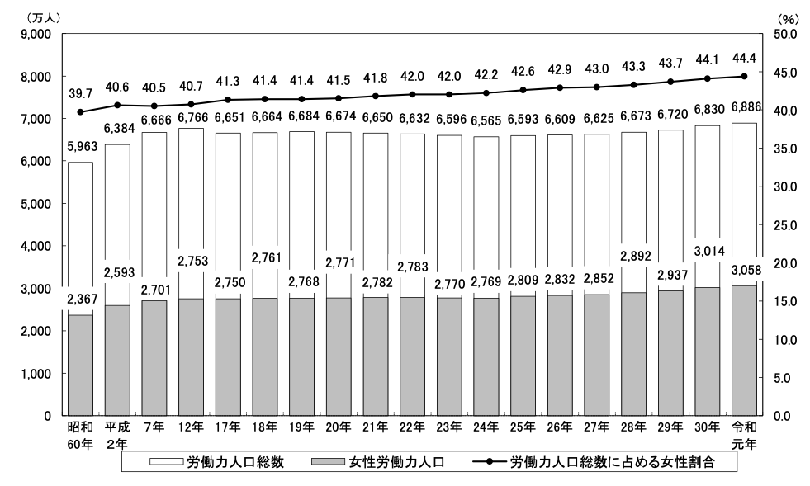

また、その中でも結婚式の実施件数に着目すると、2014年時点では実施率は約69%となっており、半数を超えるカップルが結婚式を実施していることがわかる。その後も実施率に関しては減少傾向となっており、婚姻件数が増加した2019年に関しても結婚式の実施率は約51.1%と減少が続いていることが分かった。現在はコロナウイルス感染拡大の影響で結婚式を延期する例も多く見られていることから結婚式の実施率の減少傾向が続いているのは明らかである。（参照：図0-4）

図０-４：挙式・披露宴の実施率
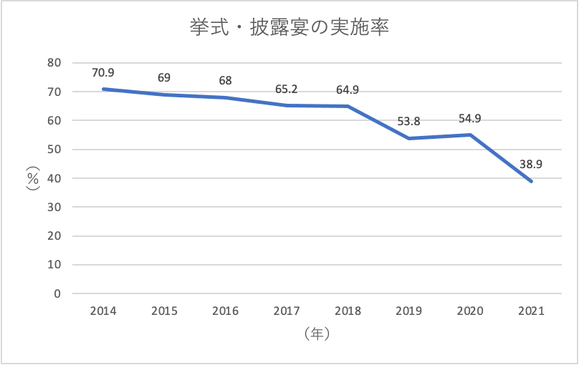
しかし、一生の中で自分に関わる人が一度に集まる機会は「結婚式」だけである。そんな大切な文化を守っていくためには、より多くの人が結婚式を挙げることでその良さを体感してもらうことが重要ではないかと考えた。私はこれからブライダル業界に就職する身として、これまでの結婚式の変遷を踏まえてこれからの結婚式はどうあるべきなのか、時代に合わせた結婚式の在り方を探る。そのため、現在の大学生を対象にアンケート調査を行い、学生の結婚・結婚式に対する考え方を分析する。そして今の大学生が現在の平均初婚年齢30歳を迎える10年後にはどのようなスタイルの結婚式が適していると言えるのか、10年後の結婚式の在り方を提案していきたい。

第2節 結婚式の市場動向

婚姻件数の減少については前項目で述べたとおりであるが、ここでは結婚式市場について着目する。最近、婚姻件数は減少しているが挙式や披露宴の費用総額は増加傾向にあることが報告されている。2014年では平均総額333.7万円であったが、2020年では362.3万円と7年間の間で一組当たり28.6万円も増加している。この要因の一つとしては2019年の増税が影響していると考えられる。消費税増税を踏まえて予算変更を検討した人は少なく、７割以上の人が変更を行わなかった。つまり、増税が総額を押し上げる形となったと言える。この結果から婚姻件数は減少しているが、結婚式を実施した人たちが式にかける費用は増加傾向にあるということが言える。現在はコロナウイルス感染拡大の影響で結婚式を実施しても、招待客を減らしての開催となる例では費用減少も見受けられる。また、結婚式を予定していたが実施していない人は中止ではなく延期の選択をしている人が多いため、新型コロナウイルスの感染者の減少が持続し、人数制限などの規制が緩和されると来年度以降に市場が回復する見込みが高いと言える。
結婚式の市場は昔からその当時の経済状況や時代の変化の影響を大きく受けてきた。明治の中頃に当時の富裕層を対象に洋風の婚礼サービスが誕生したが、それが現在のように広く普及したのは戦後の高度経済成長期である。しかし、1980年代のバブル崩壊でそれまでの勢いは失われてしまった。このようにその時の景気に大きく左右される点を見ると安定性に欠けるが、結婚式というのは冠婚葬祭として私たちの文化の一つであることから無くならずに続いていく産業として見込める点では持続性が高いと言える。
一方で、結婚式の市場規模というのはとても限定的である。ターゲットは「結婚しているカップル」のみであり、基本としてリピーターは存在しない。つまり、新規の顧客をいかに獲得し続けるかという点が大切になってくる。そこで重要視されているのが広告である。実際に、ブライダル上場企業の広告宣伝費を比較すると以下のようになる。
（参照：図０-５）
（図０-５：ブライダル上場企業の広告宣伝費比較）
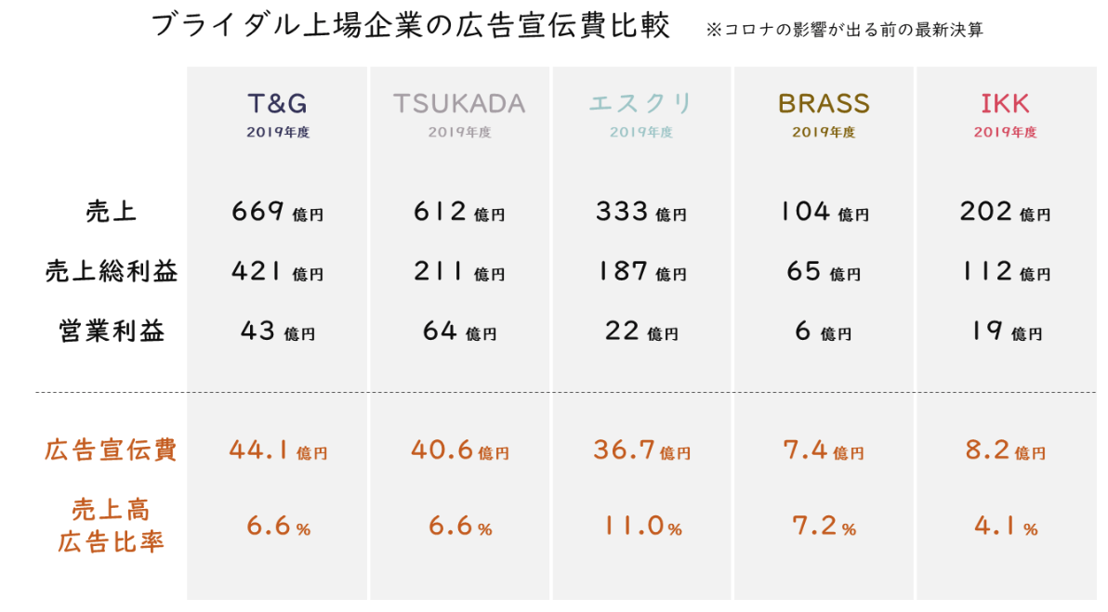
上図は、新型コロナウイルス発生以前の2019年度の数値を記載したものである。この５社の売上高広告比率の平均は7.1%である。つまり一組あたりで換算すると、結婚式の平均単価が約350万円の場合、そのうち25万円を広告のために支払っているということになる。このように多少のコストがかかっても広告を実施することで、新規顧客を獲得することの方が大切であるということが言える。

第3節 本報告書の構成

本報告書は序章を含め5章で構成されている。
序章では、本研究の問題提起を述べたのち、現在のブライダル業界の市場動向について明らかにしている。
第1章では、時代によって変化する結婚式の考え方を、昭和以前と平成以降で分け、どのように結婚式が現在に至るまで変化しているのかを説明する。
第２章では、今回行った学生対象のアンケート調査の仮説と概要を述べたのち、調査結果を通して現在の学生の結婚・結婚式に対する考え方をまとめて説明する。
第3章では今回行ったアンケート調査の結果を元に、今の学生が求める結婚式のスタイルとは何なのか分析したのち、私が考える「10年後の結婚式の在り方」の提案内容について述べていく。
終章では本報告書の総括を述べている。
第1章 結婚式に対する価値観の変化

第1節 昭和以前の結婚式に対する考え方

結婚式の価値観の変化としてまずは昭和以前の挙式場所と挙式スタイルに着目する。日本では明治維新より前の時代では、「挙式」と言われる結婚の儀式は特に行われていなかった。しかし、1900（明治33）年に大正天皇のご成婚に際して実施することになったのが始まりと言われている。この挙式を見た当時の上流階級を中心とした人々が憧れを抱くようになったが、とても豪勢で大掛かりなものであったため、真似するのが難しいという現状であった。これを大きく広めるきっかけとなったのが「永島式結婚式」であった。これは1908年に考案されたものであり、皇室などで実施された挙式を簡略化してパッケージ化したものであり、この形が一般でも広まっていくこととなった。内容としては、神社で神前結婚式ができない場合に、一般家庭で簡単かつ荘厳に神前結婚式の一種を行う方法として考案されたものである。戦後の挙式場所の推移を見てみると一般的には1945~1950年の間、結婚式は家で行われるのが主流であった。この当時はお見合いで結婚する形が主流であり、結婚は家と家の結びつきという意味合いが強かった。結婚式も今のような華やかなものではなく、婚礼の儀式というイメージが強かった。そして神前式が広まっていき、1950-1960年代の間には挙式場所が神社へと移り変わっていった。しかし、神社での挙式は1960~1964年をピークにして減少傾向となっていった。（参照：図１-１）
（図１-１：戦後の挙式場所の推移）
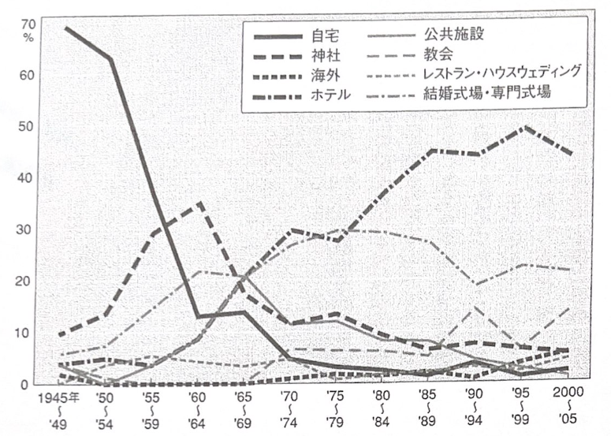
そして神社での挙式減少とは裏腹に神前式の結婚式は急増していく。挙式場所は神社からホテルや結婚式場・専門式場へと移り変わっていった。この神前式は1980年代の初めまでの約20年間にわたって高いシェアを維持していた。神前式の割合が減少傾向となったのは1980年代半ば頃からであり、1990年代には減少傾向が決定的となった。７割を超えていた神前式の実施割合は２割ほどまでに低下し、ホテルや結婚式場・専門式場での神前結婚式は減少していった。
この時代の流れの中でも、挙式や披露宴に大きな変化があったのは高度経済成長期（1955~1972）である。この時代の日本は世界有数の経済大国となっており、多くのカップルが皇室や芸能人をモデルとした派手やかな挙式・披露宴を実施するようになった。この時代の流れによってキリスト教の挙式は徐々に広まっていき、海外での挙式も注目されるようになった。この時の演出としては、白馬に乗って登場や数メートルの高さに及ぶウエディングケーキなどといった「ハデ婚」が流行していた。さらにこの時代には挙式や披露宴を挙げる場所の選択方法も大きく変化していた。以前は家と家の結びつきを重視していたことから親や親族が会場の決定権を握っていたことが多かったが、1980年代には挙式・披露宴会場を紹介するようなエージェント企業が大きく成長した。つまり、自分たちで選択する風潮が一般的になってきた時期であると言える。しかし、この「ハデ婚」の流れは昭和天皇の崩御とバブル経済が崩壊したことによって終わりを告げ、次第に挙式や披露宴を簡素なものにした「ジミ婚」や結婚式を挙げないという「ナシ婚」が出現してくるようになる。

第2節 平成以降の結婚式に対する考え方

1980年代後半に神前結婚式は緩やかに減少傾向となり、相反してキリスト教結婚式(教会式)が増加していった。2005年の時点で海外でのチャペルウエディングを含めて、70％を超えるほどの主流のスタイルとなっている。場所に関して言えば、日本人の結婚式は戦後、自宅から神社の会館、料亭の広間などを経て、豪華なホテルや専門式場へと場所を移してきたということになる。
バブル崩壊を受けて「ジミ婚」の流れが広がる中で「レストラン・ウエディング」という形の結婚式が出現した。キリスト教式の挙式が増えるにつれて、教会で挙式を実施したカップルは、別に披露宴を実施する会場を用意する必要があった。そこでレストランで披露宴を行う需要が生じてきたのである。また、ジミ婚の場合ではレストランで簡単なお祝いをしたカップルも多く、レストラン・ウエディングの増加を後押しした要因であると言える。しかし、レストランは本来結婚式を行う場所ではないため、新郎新婦の衣装の用意や、着替えるための更衣室もなかったことからレストランにおける挙式・披露宴のプロデュースを専門に行う会社が出現した。1990年代にはプロデュース会社が急成長を遂げ、これがゲストハウスにおける「ハウスウエディング」として2000年頃から流行し出したスタイルとなった。ハウスウエディングとは、挙式・披露宴のみをするための専用施設、いわゆるゲストハウスで実施されるものである。この点では既存の専門式場と変わらないように思えるが、大きく異なる点が一つある。それは式場内で同時に何組もの挙式を執り行わず、花嫁同士がすれ違ったりすることがないという点である。そのため、他のカップルへの影響を考えることなく、自分たちの好きな演出をすることが可能となる。これは「個」を重視する時代の流れとも一致していたため、流行したことに繋がったと言える。また、厳格な雰囲気で格式ばったものではなく、新郎新婦とゲストが近しく関われるスタイルであることから、「アットホーム婚」とも呼ばれていた。しかし、個別性の高いオーダーメイドの挙式・披露宴は通常に比べてコストが掛かるため、単価が上がることになる。しかし、晩婚化が進んでいる影響で新郎新婦の可処分所得が増えたため、費用が上がっても受け入れられるような環境に変化したと考えられる。
次に、このようにして時代ごとに変化してきた結婚式の形が令和を迎えた現在にどのような状況になっているのかについて論じていく。現在も「個」を重視した結婚式の流れを引き継ぎ、挙式・披露宴における個別的な演出が広がってきている。挙式時の音楽やBGMを自分たちで選ぶカップルは4割前後、挙式のテーマやコンセプトを決めるカップルは2~3割に上る。更に、フラワーシャワーを行うカップルは6割、ブーケトス、ブーケプルズは３割といった招待客を参加型に巻き込む演出も増加している。披露宴においては、自身でBGMをセレクトするカップルが7割前後、招待客一人一人にメッセージを送るカップルが6割弱、テーマやコンセプトを定めるカップルは4~5割に上ることがわかった。このように個別性の高いスタイルを求める人が増加したことによって、披露宴を行う場所も大きく変化した。（参照：図１-２）
（図１-２：披露宴を行う場所の変化）
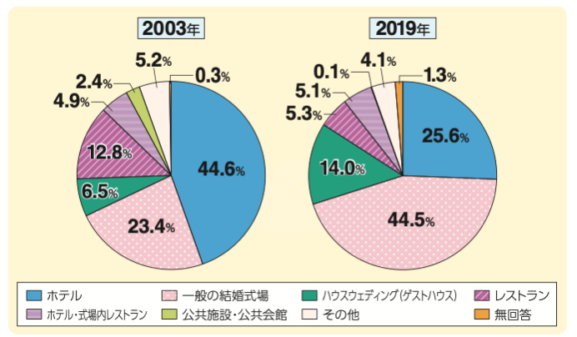
また、費用に着目してみると、挙式・披露宴を行うための総額は2000年代初頭で260万円程度であったのが、現在では約350万円程度にまで上昇している。（参照：図１-２）

（図１-３：挙式、披露宴における総額の推移）
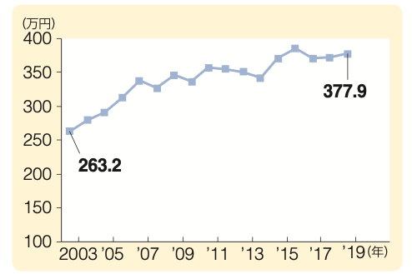

上記で挙げた金額の推移は全て平均のものであり、実際には総額700万円以上かけるカップルがいる一方で、50万円以下に抑えるケースも存在する。国内だけではなく、海外で行うケースもあることから、多様化が進んでいることが読み取れる。
これに加えて、これまでのしきたりに囚われないスタイルも広まりつつある。ご祝儀のネット決済やカード決済、招待状をメールで発送するケースや記念写真もメールにて送付するなど、新しい技術が導入されている。
以上のように、現代のブライダルは格式ばった無理をしない自然なスタイルで挙式や披露宴に臨んでおり、場所の選択肢も多様化している。このように形は変化しても、冠婚葬祭の一部である結婚式は、儀式としての必要性が薄れているというわけではなく、より個々の繋がりが重視されるように変化しているものと捉えることができる。

第3節 まとめ

この章では結婚式の始まりから現在に至るまでのスタイルや場所の変化について論じた。そして、挙式・披露宴というのはその時代の流れを大きく受けて変化しているということがよくわかる。
まず、昭和初期の段階では家と家の結びつきを象徴するように、結婚式の場所は家で行われるのが主流であった。結婚式の詳細についても親が決めて執り行われるのが一般的であった。そして徐々に結婚式場での挙式・披露宴を行うカップルが増加し、高度経済成長期の際には、演出やウエディングケーキを豪華にする「ハデ婚」が流行した。世の中がバブル経済によって好景気になるのに合わせて結婚式の形も変化したということが読み取れる。しかしその状態も長くは続かず、バブル経済が崩壊したことに伴って結婚式も「ジミ婚」や「ナシ婚」と言われるまでになった。
現在に関しては、「個」を重視する風潮になったことから、個性を生かしたオーダーメイドの挙式や披露宴を行うカップルが増えている。これによってコストも上昇するが、晩婚化が進んでいることによって結婚式を挙げるカップルの年齢が上がり、所得が増加していることから、コストの増加も可能になっていると考えられる。
このようにその時代の流行や景気状態、風潮が結婚式には大きく現れやすい。これらのことを踏まえて、10年後の結婚式を提案する際には10年後の世の中の流れを踏まえることが大切であるということがわかった。また、その際の結婚適齢期を迎える今の大学生の考え方に触れるため、次章では大学生を対象に行なったアンケート結果について分析していく。

第２章 学生アンケート調査

第1節 調査の趣旨

今回、本論文を執筆するにあたり現在の大学１〜４年生、大学院生に「結婚及び結婚式に関する意識調査」を行う。大学生が将来ビジョンを踏まえて結婚したいと考えているのか、その中で結婚式を挙げたいと考えている人はどのくらいいるのかをアンケートを通して明らかにしていく。そして、このアンケートの回答結果を元に、今の大学生の結婚・結婚式に関する思考を分析し、１０年後の結婚式の在り方の提案を行うことを目的としている。

第2節 仮説

今回アンケートを作成するにあたり、２つの仮説を立てた。１つ目は近年婚姻件数の減少、つまり未婚率の増加（図０-１、０-２）を踏まえ、「結婚したくない」と答える人が２〜3割いるのではないかということである。特に大学４年生は就職活動を踏まえて、将来のビジョンを具体的に考える機会が増えている為、考え方の動向に注目したい。「結婚したくない」と考えている人は、前提として結婚式のターゲットにはならないため、その層がどのくらい増加しているのかは１０年後の結婚式を考える上でとても重要である。
２つ目は、「結婚式が小規模化するのではないか」ということである。理由としては、昭和から平成へと時代が移り変わっていく中で、高度経済成長期には派手な演出がブームとなり、バブルが崩壊した後は経済状況から結婚式は次第に地味と言われるようになり、「ナシ婚」という言葉も登場した。そして現在は「個」を重視する風潮になってきていると前章で述べた。オーダーメイドで結婚式を執り行うということはそれだけコストも上昇する。そのため、結婚式にこだわりを持てば持つほど招待客は自分に近しい人たちのみに限定していくのではないかと考えた。具体的には、会社内でしか付き合いのない上司や部下などは今後招待客として呼ばずに、今でも親交の深い友人や親、兄弟、祖父母といった親戚のみに絞るのではないかと予想する。
以上のことを踏まえ、結婚の意思に関する設問と、招待客に関する設問を設け、仮説が立証するのか検討したい。

第3節 調査概要

○調査方法 調査時点：2021年10月
調査対象者：大学１〜4年生、大学院生 使用媒体：Googleフォーム

○回答者属性 回答者：138名
・学年
大学１年生：35名 大学２年生：22名
大学３年生：24名 大学４年生：56名
大学院生：1名
・性別
男：42名
女：96名

第4節 調査結果

将来のビジョンを考える上で「結婚したい」と考えていますか。という質問に対する回答。
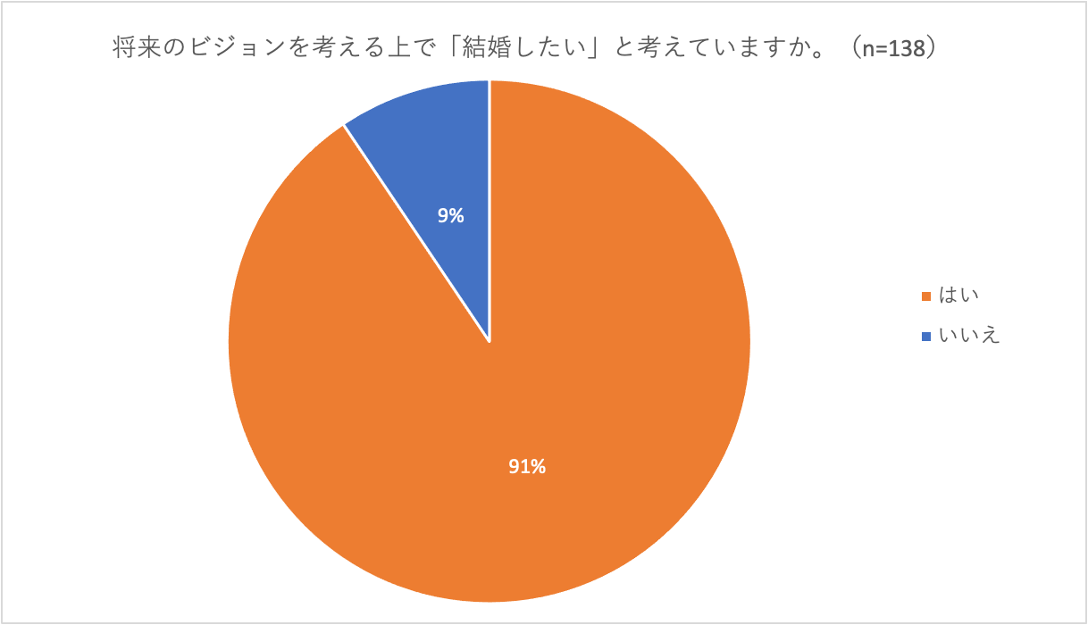
はい | 125名
いいえ | 13名
総計 | 138名
上記のグラフより、結婚したいと考えている人は約9割を超えていることがわかる。近年は未婚化が進んでいると言われているが、現在の大学生は結婚に対して前向きに考えているということが分かった。
「結婚したい」と回答した人へのお伺い。
結婚したら結婚式を挙げたいと思いますか。という質問に対する回答。
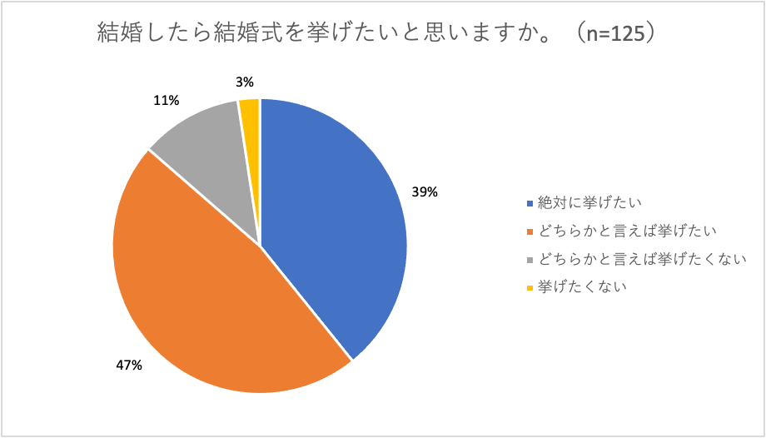
絶対に挙げたい | 49名
どちらかと言えば挙げたい | 59名
どちらかと言えば挙げたくない | 14名
挙げたくない | 3名
総計 | 125名

上記のグラフより、結婚式を挙げたいと回答している人は合わせて86％となっていることから、結婚式をあげることに対しても前向きに考えている人の方が圧倒的に多いということが分かった。
また男女別に回答結果を分析してみても、性別による回答のばらつきなどはなく割合はほとんど同じになったことから、男女ともに前向きであるということが言える。

「結婚式を挙げたい」と回答した人へのお伺い。
挙げたいと思う1番の理由は何ですか。
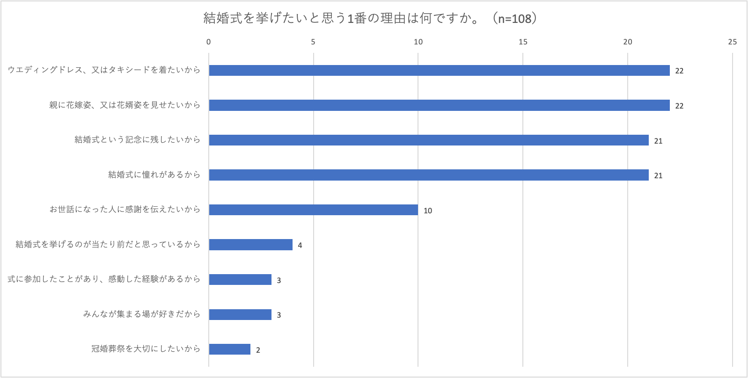
ウエディングドレス又はタキシードを  着たいから | 22名
親に花嫁姿又は花婿姿を見せたいから | 22名
結婚式という記念に残したいから | 21名
結婚式に憧れがあるから | 21名
お世話になった人に感謝を伝えたいから | 10名
結婚式を挙げるのが当たり前だと思っているから | 4名
式に参加したことがあり感動した経験があるから | 3名
みんなが集まる場が好きだから | 3名
冠婚葬祭を大切にしたいから | 2名
総計 | 108名

上記のグラフより、結婚式を挙げたい理由に大きな偏りはなかったが、花嫁姿又は花婿姿に対しての憧れを抱いている学生が多いということが分かった。やはりウエディングドレスやタキシードというものは綺麗で美しい印象がある上に、人生で一回しか着る機会がないことで憧れの対象になりやすいのではないかと思う。また、「そういった姿を親に見せたい」や「感謝を伝えたい」と答えた人も一定数いたことから、自分自身の憧れだけでなくて周りの人の為にも結婚式を挙げたいと考えている人がいることが分かった。

挙げたい挙式のスタイルを一つ選択してください。という質問に対する回答。
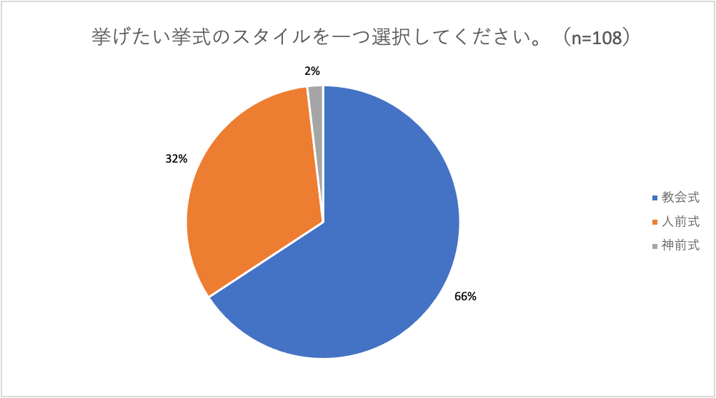
教会式 | 71名
人前式 | 35名
神前式 | 2名
総計 | 108名

上記のグラフより、教会式を選択した人が6割を超えて一番多いことが分かった。教会式とは、チャペルもしくは教会でウエディングドレス、タキシードを着て行い、牧師の指示のもと神に結婚を誓うスタイルのことで日本でも一般的な挙式スタイルとして知られている。次いで多かったのが人前式である。人前式とは場所や衣装にとらわれずに自由にアレンジでき、神ではなく両親や友人に結婚の誓いを立てるスタイルのことである。新郎新婦のオリジナリティを出すことが出来、宗教に囚われずにカジュアルな雰囲気で行うことが出来るため、堅苦しい雰囲気が苦手な人に合っているスタイルであると言える。また最も少なかったのは神前式であった。神前式とは、神社で和服を着て行い、厳粛な雰囲気の中で行う日本の伝統的なスタイルのことである。

自分が挙げたい結婚式のイメージに当てはまる言葉を３つ選択してください。という質問に対する回答。
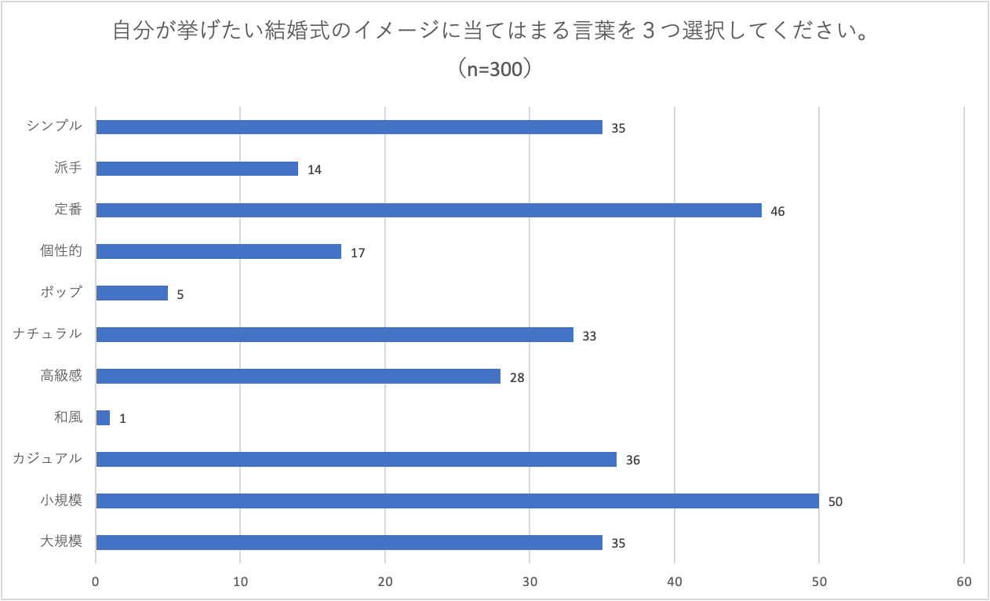
シンプル | 35名
派手 | 14名
定番 | 46名
個性的 | 17名
ポップ | 5名
ナチュラル | 33名
高級感 | 28名
和風 | 1名
カジュアル | 36名
小規模 | 50名
大規模 | 35名
総計 | 300名
上記のグラフより、多かった回答は上位から順に「小規模」「定番」「カジュアル」となった。現在の大学生は大規模なパーティー形式ではなく、カジュアルで小規模な結婚式にしたいと思っている人が多いということが分かった。つまり、厳かでかしこまった式というよりは親しい人たちを招待して、打ち解けた雰囲気で行われる式を望む傾向にあると言える。しかし、「大規模」「派手」「個性的」と回答した人も少数ながらいるため、結婚式に対するイメージは人によって大きく異なりそれぞれの理想を叶える柔軟さがブライダル企業には求められるのではないかということが言える。
結婚式に招待したい人を全て選択してください。という質問に対する回答。
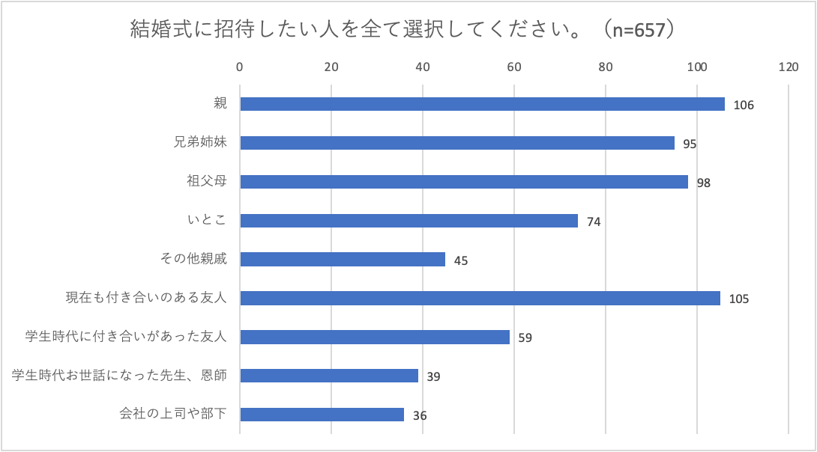
親 | 106名
兄弟姉妹 | 95名
祖父母 | 98名
いとこ | 74名
その他親戚 | 45名
現在も付き合いのある友人 | 105名
学生時代に付き合いのあった友人 | 59名
学生時代お世話になった先生、恩師 | 39名
会社の上司や部下 | 36名
総計 | 657名

上記のグラフより、多かった回答は上位から順に「親」「現在も付き合いのある友人」「祖父母」となった。やはり、自分にとってより身近で長年の関わりがある人を招待したいと考えている人が多いということが分かった。また、最も少なかったのは「会社の上司や部下」となっている。これに関してはまだ大学生の為、会社に対するイメージが曖昧で、イメージが湧かずに回答しなかった人もいると見受けられる。しかし、一つ前の結婚式に対するイメージの質問でも「カジュアル」「小規模」という回答が多かったことから、自分にとって気を使ってしまう様な上司は招待するのに抵抗があると考えている人も一定数いると考えられる。

結婚式にかけられるお金はどのくらいを想定しますか。という質問に対する回答。
※平均として招待人数66.3人に対して、362.3万円
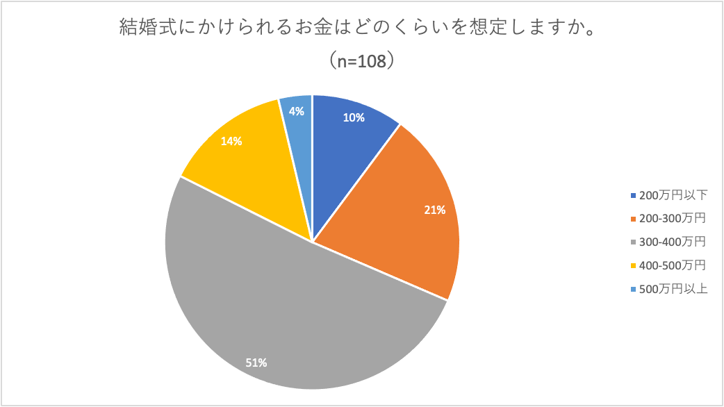
200万円以下 | 11名
200-300万円 | 23名
300-400万円 | 55名
400-500万円 | 15名
500万円以上 | 4名
総計 | 108名

上記のグラフより、平均的な300-400万円と回答した人が51％と最も多いことが分かった。しかし、平均よりも低い金額を回答した人が全体の3割を占めていることから節約志向、または小規模な結婚式を望んでいる人が一定数いるということがこの点からも伺える。そして平均よりもお金をかけたいと考えている人は18％となっており、節約志向の割合との差が大きく開いていなかった。人生に一度の結婚式だからこそお金をかけても良いと考えている人がいることから、式に対する考え方の個人差があることが分かった。

「結婚式を挙げたくない」と回答した人へのお伺い。
挙げたくないと思う1番の理由は何ですか。
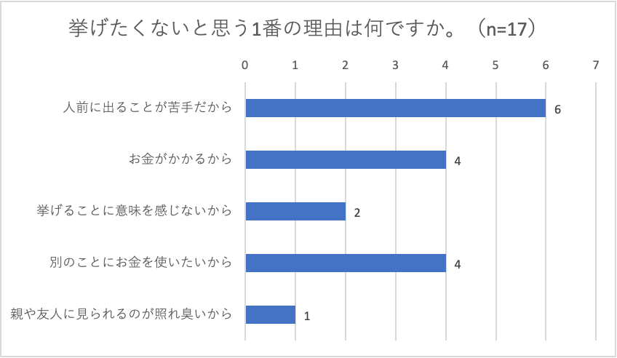
人前に出ることが苦手だから | 6名
お金がかかるから | 4名
挙げることに意味を感じないから | 2名
別のことにお金を使いたいから | 4名
親や友人に見られるのが照れ臭いから | 1名
総計 | 17名

上記のグラフより、「人前に出るのが苦手」「お金がかかる」の二つに大きく分かれるということが分かった。結婚式となると参列者の注目が自分に集まるという点がマイナスに感じる人にとっては挙げたくないと感じるのも当然である。また、300万というお金をかけるなら、別の趣味などに使いたいという人もいたことから、結婚式の顧客を増やすには金銭面に対しての工夫も必要であると言える。

結婚式以外で実施したいイベントを全て選択してください。という質問に対する回答。
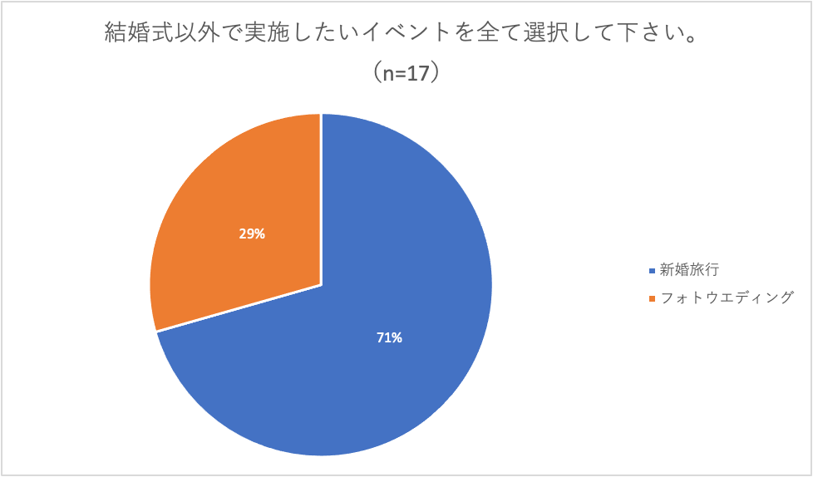
新婚旅行 | 12名
フォトウエディング | 5名
総計 | 17名

上記のグラフより、結婚式は実施しなくても新婚旅行には行きたいと回答した人が71％、写真には残したい（フォトウエディング）と回答した人が29%と全ての人が結婚の記念に思い出を残したいと考えていることが分かった。式を挙げたくないからといって、結婚の重要性を低く捉えているというわけではなく、形に残したいという思いは共通で持っているということが読み取れる。

「結婚をしたくない」と回答した人に対するお伺い。
結婚したくない1番の理由は何ですか。
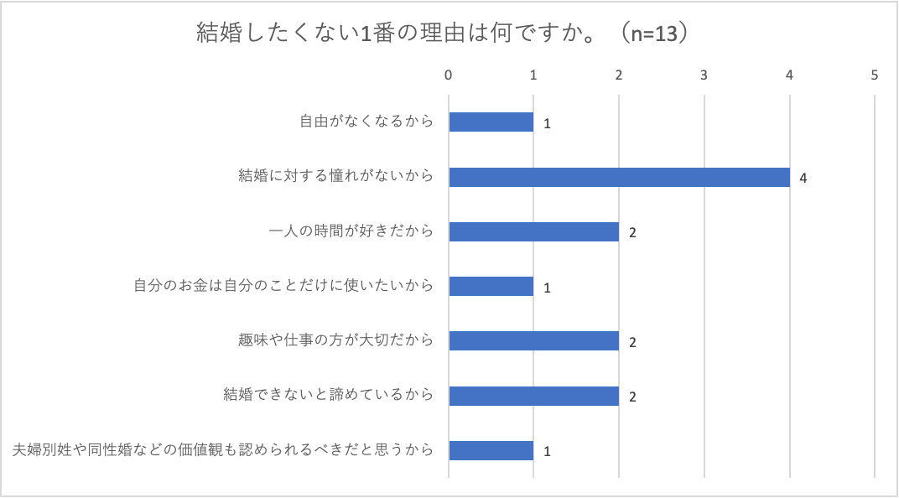
自由がなくなるから | 1
結婚に対する憧れがないから | 4
一人の時間が好きだから | 2
自分のお金は自分のことだけに  使いたいから | 1
趣味や仕事の方が大切だから | 2
結婚できないと諦めているから | 2
夫婦別姓や同性婚などの価値観も  認められるべきだと思うから | 1
総計 | 13

上記のグラフより、結婚したくないと答えた人の多くは憧れを抱いていない、又は趣味や仕事など結婚以外のことに重要性を感じている人が多いということが分かった。結婚したくないと考えている人をブライダル企業の顧客にすることは非常に難しいことであるが、憧れを創出することは結婚式を通して出来ることであると言えるため、こういった人たちへのアプローチも大切にすることで顧客作りにつながるのではないかと言える。

第4節 まとめ

今回のアンケートを通して、学生の結婚・結婚式に対するイメージが大きく変わった。アンケートを作成する際に、「結婚をしたくないと答える人が２〜３割いるのではないか」という仮説を立てたが、実際の結果を見てみると９割の人が「結婚したい」と考えており、現在の大学生は結婚に対して前向きに捉えている人が多いということが分かった。また、結婚したいと答えた人の中で、「結婚式を絶対に挙げたい」又は「出来るだけ挙げたい」と答えた人は86％を超えており、結婚式を挙げることに対しても前向きな回答が多かった。結婚式をあげたい理由としては、「ウエディングドレス又はタキシードを着たい」や「親にその姿を見せたい」という回答が多くを占めており、一生に一度の晴れ姿に対しての憧れを抱いている人が多くいることが読み取れる。しかし、この設問を男女別で分けて見てみると、どちらの回答もほとんど全ての票が女性の回答によるものだった。男性は「お世話になった人に感謝を伝えたい」や「親に花婿姿を見せたい」といった回答が上位を占めており、自分のためではなく、周りの人のために結婚式をあげたいと考えている人が多いことがわかった。
また挙式のスタイルは「教会式」と回答した人が最も多い結果となったが、約３割の人が「人前式」と回答していることから、宗教などに囚われずに自由にアレンジすることができる点に魅力を感じている学生も一定数いるということが分かり、堅苦しいイメージの式も少しずつカジュアルなものに変化していくのではないかということが推測できる。
今回、アンケート作成時に立てた一つ目の仮説と結果が異なった要因としては、図０-４と今回調査した年齢層の違いによるものであると考えられる。図０-４の回答者は25~34歳が７割を占めている調査内容である。したがって、実際に結婚をして、理想やイメージではなく、現実的に考えた結果、金銭面などの問題から「結婚式を実施しなかった」と回答した人が増加傾向にあることを示している。一方で、私が今回行ったアンケートの回答者は全員が学生（約18~22歳）であり、自分の理想の将来やイメージで回答した人も多いだろう。いつかは結婚したい、結婚式を挙げたいけれど、まだ先のことであると捉えている人が回答したことにより、仮説とは違う結果になったと考えられる。
また、二つ目の仮設については、挙げたい結婚式のイメージの回答結果で一番多くの票を集めていたのが「小規模」であったことから、仮説が立証したと言える。招待したい人を訪ねた設問においても、親・兄弟・現在も付き合いのある友人は票が多く集まったが、恩師や上司・部下などは票が少なかった。つまり、自分により関わりが深い人のみに限定した小規模な結婚式が今後の主流になるのではないかと推測できる。
この結果を踏まえて、ブライダル業界の潜在顧客は大学生の中に十分にいると考えられる。まだ現実的ではないにしても、今の段階で式を挙げたいと考えている人が86%を超えているということは、その潜在顧客をいかに減らさずに工夫していくかという部分が非常に重要になってくる。約10年後、今の学生が結婚適齢期を迎えたときに結婚式を上げるという道を選んでもらうために、どうするべきなのかという提案を次章で論じていく。
第3章 10年後の結婚式の在り方に対する提案

第1節 前提条件

「10年後の結婚式の在り方」について提案する前に10年後（2030年頃）の社会情勢、経済状況、世の中の風潮がどのようになっているのかについての前提条件を論ずる。理由としては、第1章で時代ごとの結婚式について述べた際に、結婚式の形はその当時の社会状況や景気に大きく左右されていることが分かったからである。
まず、これからの社会で大きく進歩すると言われているのはAI（人工知能）やロボットを始めとしたテクノロジーの変化である。例えば、技術を進化させる主体が人間ではなくAIに変わると言われている「技術的特異点（シンギュラリティ）」が2045年に起こると言われているが、2029年までにはAIが人間と同じような知性を持つようになるのではないかと研究者のレイ・カーツワイルは予測している。つまり、今人間が行なっている仕事は機械に代替され、人が就く職業は変容していくことになる。
また、人口減少も大きな問題となる。2010年に約1億2800万人だった日本の人口は、2030年には１億1600万人あまりに減少するという予測がたっている。そして年齢区分別に見てみると、減るのは64歳までで65歳以上の高齢者は増え続け、結果として日本の人口は3人に1人が高齢者となる。厚生労働省の推計によれば、15~59歳の労働力人口は2000年の5,848万人から2030年には4,926万人へ16％減少する見通しとなっている。こうした人口構造の変化を受けて、国内市場は縮小する一方、年金や介護・医療などの社会保障費は増大していくことから負担は増え続ける。また減少した労働力を補うために移民の受け入れなども社会テーマとして議論されるようになるだろう。
そして、今後も今の流れを受け継いで「個」を重視する傾向は強まっていくと考えられる。超高齢化社会になるに伴って在宅介護に関わる人が増え、柔軟な勤務体系を求める人が増え、更に労働力を補うために定年後のシニアや子育て世代の女性の活用が求められる時代になった。これに合わせてテクノロジーの変化などもあったことから、かつての日本を象徴した「終身雇用」や「新卒一括採用」という言葉は死語になった。また、「ミレニアル世代」と言われる2000年以降に成人あるいは社会人になる世代への注目も集まっている。この世代はデジタル機器やインターネットが普及した環境で生まれ育った最初の世代であり、SNSなどを利用した情報収集・発信を得意としていて、コミュニティへの帰属意識が強く、仲間との繋がりを大切にしている傾向があると言われている。
このように今までの型に囚われずに自分の意思や仲間を大切にするミレニアル世代がAIなどの技術が進歩した時代にどのような結婚式だったら結婚式の実施率が上がるのか、またどんなスタイルが主流になっていくのかについて提案していく。

第2節 提案内容

今回、結婚式の実施率を上げるためのターゲットは、10年後に結婚を迎える世代である現在の大学生である。ここでは、前章のアンケート結果を踏まえて、10年後に主流になる結婚式はどういったスタイルのものになるのかについて考察し、減少傾向にある挙式・披露宴の実施率を上げるための提案に関して述べていく。
まず、挙式の今後のスタイルの変化について着目する。アンケート結果によると「教会式」と回答した人が多くいることから、挙式＝チャペルでウエディングドレス又はタキシードを着て行うというイメージを持っている人が多数いるためこの10年はまだ主流を維持するであろうと考えられる。しかし、アンケート結果で次に多い票を占めていた「人前式」に着目したい。理由としては、前述した前提条件で2030年にはミレニアル世代の影響により、「個」を重視する風潮が高まると述べた。教会式の場合は式の流れはキリスト教に倣って行われ、個性を出すことは難しく、基本的には牧師の指示で進行していくため、カップルごとに変化を出すのは難しい。しかし、人前式は宗教に囚われないスタイルであり、神ではなくて列席者に愛を誓うスタイルであるため、仲間との繋がりを大切にしている特徴のあるミレニアル世代にとっては合致性があるのではないかと言える。そして人前式では列席者に愛を誓う際に新郎新婦がサインをして愛を証明する「結婚誓約書（証明書）」が用いられるが、最近ではこれを手作りするカップルも増加している。例えば、今SNSで注目されているのが「サンドセレモニー」である。これは、新郎新婦が結婚証明書となるフレームと色つけされた砂を何種類か用意し、結婚式当日のウェルカムスペースに設置する。そこに当日訪れた列席者が好きな色の砂をスプーン一杯分入れていく。そして最後に列席者の前で新郎新婦が砂を入れることで、世界に一つだけの柄となった結婚証明書が完成するというものである。このように列席者も参加型にすることで、格式ばった挙式ではなくカジュアルな雰囲気で行うことができるため、教会式に比べてオリジナリティを出しやすい「人前式」が今回のターゲットに適しているのではないかと言える。
次に披露宴の今後のスタイルの変化について着目する。まず、列席者に関してはアンケート結果より、親や兄弟、現在も付き合いのある友人を招待したいと回答した人が多く、上司や部下と回答した人は少なかった。これに関しては回答者が大学生ということもあり、会社での上司や部下がいない中で回答している人がほとんどであるため少なくなったとも捉えられるが、より身近な人に絞って行うことを望んでいるとも考えられる。また、挙げたい結婚式のイメージの回答でも最も多かったのが「小規模」であることから、招待客の条件として、より自分の人生に深く関わってくれた人に限定する流れが主流になっていくのではないかと考えられる。また、披露宴における「個」を演出する方法としては、テーブルセッティングや高砂のデザイン、ウエディングケーキなどが挙げられる。まず、テーブルセッティングについては会場の雰囲気を決める一番重要なものと言えるほど、会場の空気感を決定づける要素になっている。結婚式のイメージを尋ねた設問では「ナチュラル」「派手」「シンプル」といった要素に分散していたため、どんなスタイルにも柔軟に対応できる力がブライダル企業には求められることになる。テーブルの中央にはどのようなお花を置くのか、またお花ではなく木をベースにしたものや、自分たちの趣味を象徴するようなものを置くことでオリジナリティを出すなど、披露宴の数だけの選択肢があると言える。また、高砂については従来のスタイルとして、ゲストより一段高く一番前の目立つところに新郎新婦のテーブルと椅子が用意されていたが、今後はこの形式も変化していくのではないかと考える。新たなスタイルとして提案するのはゲストと同じ位置で、どのゲストのテーブルからも綺麗にドレスやタキシード姿が見えるようにテーブルは設置せず、新郎新婦用のソファーを設置する。そうすることで、カジュアルな雰囲気を作り出すことができ、ゲストとのコミュニケーションを取りやすくすることができる。また、ウエディングケーキの演出内容として一般的であったファーストバイトやケーキ入刀も変化し始めている。その例として、両家の親がファーストバイトのお手本を行う「お手本バイト」や、友人、兄弟などに行う「サンクスバイト」というものも登場している。
このように結婚式はオリジナリティを出すことができるものとして浸透しつつあるが、10年後はさらにそれが加速すると考えられる。そのため、結婚式場としてもそれに対応できる力や柔軟性、また結婚式を上げるカップルの個性を出すためのヒアリング力がより一層求められることとになる。10年後にはAIの知性が大きく進歩すると言われているが、結婚式を創り上げるという仕事は人と人同士だからこそ成り立つものであると考える。結婚式を運営する中でも招待状送付や受付などの業務はAIでも成り立つものであろう。しかし、現在の大学生が結婚式を実施したいと考える要因は、第２章のアンケート結果より、「親に花嫁・花婿姿を見せたい」又は「お世話になった人に感謝を伝えたい」というものが上がっていた。つまり、機械が作った招待状よりも人の手で作られたものの方が、温かみがあり、より相手に感謝の気持ちを伝えやすい。また、AIの知能を利用してカップルの考えや想いから、結婚式のコンセプトを創造することも可能であろう。しかし、それでは自分たちで気づいている顕在的な想いしか読み取ることができない。一生で一度の結婚式をより良いものに仕上げるには、自分たちでも気づいていない潜在的な想いを表情などから読み取り、形にして提案してこそ完成度が高くなるのではないかと考える。パターン化したものではなく、オリジナリティを加えやすいという点でも、結婚式場のスタッフは今後も人が重視される業界であることには変わりないだろう。
次に、金銭面に着目する。前章のアンケート結果によると、結婚式にかけられるお金として300~400万円と回答した人が一番多かった。また、平均よりも高くお金をかけたいと答えた人も２割弱いることから、一生に一度の結婚式に強いこだわりや、特別感を抱いている人が多いのではないかということが読み取れる。「ハデ婚」や「ジミ婚」という流行の変化を受けてこれからはやはり「オーダーメイド婚」が主流になるのではないかと推測する。その理由としては、今の学生は情報を集める媒体としてSNSを頻繁に利用しており、結婚式に参列しなくても結婚式を挙げた人が投稿している内容などから、演出を見ることができる。そういった多くの情報を見て精査することで、「これはやりたい」や「この演出は自分には合わない」など、結婚式に関するこだわりや軸が自然と出来上がっていく可能性が高いからである。つまり、結婚式が小規模化したとしても、オーダーメイドの結婚式が増加すると個別の対応が増えていくため、単価は上昇する。つまり、結婚式場はお客様の要望を確実に実現して対応していくことが結果として利益獲得につながることになる。しかし、10年後には、人口減少により社会保障費の負担額が増加する見込みがあることから、金銭的に高額であると結婚式に手が出しにくくなってしまう人も増加するだろう。結婚式は挙げたいのにも関わらず金銭的に余裕がなくて挙げることができないという人を減らすために、「招待客を少人数かつコストも少ないパッケージ」を式場で用意することが必要ではないかと考える。招待客少人数というのは具体的に両家の家族・親戚の30人以内などに抑えて、身内だけで行うようなものを想定している。そうすることで式場側の人件費、ゲストへの食事代が抑えられてコスト削減に繋がる。このパッケージは平均での結婚式費用が約300万円のところ、100万円以下で抑えることは絶対条件としたい。招待客の人数に応じて50~80万円あたりの金額で作ることが理想であると考える。たくさんの人は呼べなくても、花嫁姿・花婿姿を見せる機会は結婚式当日しかないため、そういった記念・思い出に残すということに意味があると考え、結婚式を手に取りやすくハードルの低いものとして受け取ってもらうために「少人数・少コストパッケージ」を宣伝することが顧客獲得に繋がりやすいと考察する。

第3節 まとめ

この章では2030年の社会情勢を前提条件として、10年後の結婚式はどう変化してくのかという点についての私見を述べた。
まずは「個」を重視する流れを踏まえたミレニアル世代と言われる人の特徴を踏まえ、繋がりを意識した挙式や披露宴、これまでの型に囚われないスタイルが広がっていくのではないかと述べた。具体的には、現在挙式の主流となっているキリスト教式に加えて、人前式も注目度が高まっていくのではないかという点である。キリスト教式に比べて、人前式は宗教に囚われていないためオリジナリティを出しやすく、神ではなく列席者に愛を誓うことからコミュニティへの帰属意識・繋がりを感じやすいという点でミレニアル世代に合致性があると考察した。披露宴に関しては、式場の雰囲気作りや高砂などの配置、ケーキや演出方法など挙式よりも自由度が高くなるものであるため、結婚式場はそれに対応できる柔軟な対応力が求められることになるだろう。
次にAIなどの技術の進歩を踏まえた結婚式場への影響について述べた。10年後にAIの知能が発達したとしても、結婚式場の仕事は人だから作り出せる温かさや、人同士だからこそ気付くことが出来る潜在意識を踏まえて結婚式を作り出すことで、一生に一度の思い出深いものが完成すると考える。このように結婚式場の仕事は人間であることのメリットの方が多いと考えるため、より人を重要視する業界であることに今後も変わりはないのではないかと考察する。
そして最後に、人口減少による社会保証費の負担額の増加が見込まれていることから金銭的な影響について述べた。現在結婚式を挙げたいと考えているのにも関わらず、金銭的な理由で挙げることができないという人を減らすためにも、100万円以下の50~80万円で実施できるパッケージを各式場が作り、前面的に広告することが必要であると考える。そうすることで結婚式は高額だから手が出しにくいと考えている人にも、手にとってもらいやすいものとしてアピールし、結婚式の実施率増加を目指したい。
結婚式場側から見ると結婚式の小規模化によって利益が小さくなるのではないかという懸念はあるが、オリジナリティを重視したオーダーメイドの結婚式が主流となる見込みがあるため、そこでの利益獲得が重要になってくる。また「少人数・少コスト」のパッケージを売り出すことにより、1組でも多くの顧客を獲得することも大切になる。そのため、結婚式を挙げるという選択肢を提供することが今後の重要な鍵となるだろう。

終章

今回、「結婚に対する学生の意識調査と10年後の結婚式の在り方」というテーマで本論文を執筆した。序章では問題提起として、婚姻組数が減少していること、また平均初婚年齢が上昇していること（晩婚化）について述べ、更には結婚式の実施率も減少しているということが分かった。平均初婚年齢が上昇していることに関しては結婚式の実施率が減少する要因ではないかと予想していたが、結婚式場側にメリットがあることにも気付いた。それは、平均年齢の上昇に伴って可処分所得も上昇するため、結婚式にかけられる費用が増加するという点である。
この現状を踏まえて次に昭和以前の結婚式の動向について着目した。この時代では結婚は家と家の結びつきという考えが浸透しており、結婚式も家で行われるのが一般的であり、今のように華やかなものではなく、儀式という意味合いが強かった。それから神社などで行われる神前式へと移り変わり、やがて教会式が主流となった。高度経済成長期には派手な演出を取り入れた「ハデ婚」が流行し、その当時の経済状況が結婚式に大きく現れた象徴であるとも言える。しかしこの流れは長くは続かず、バブルが崩壊すると同時に「ジミ婚」や結婚式を挙げない「ナシ婚」といった言葉が出てくるようになった。平成以降に入ると、ゲストハウスウエディングが流行し、他のカップルとすれ違わず、自分たちがやりたい演出が気を使うことなく行える点でオーダーメイドの結婚式が行われるようになった。
この流れを踏まえて、学生を対象に行ったアンケートでは、「結婚したい」「結婚式を挙げたい」と答えた人が８割以上という結果になっており、結婚に関して前向きに考えている学生が多いということが分かった。また、結婚式を挙げたいと答えた学生はそのイメージとして「小規模」と答えた人が一番多く、仮説で述べた「結婚式の小規模化」が立証された。
そのため、第3章の提案内容の部分では、格式ばったものではなくカジュアルな雰囲気でオリジナリティを生かした結婚式が今後の主流になると考え、結婚式場はこれまで以上に柔軟な対応力が求められることになるだろうと述べた。
今回の研究を通して、当初は「結婚式は減少していく」「この先衰退していく業界」といったイメージを持っていたが、自分の提案力次第で変えられる可能性が十分にあるということに気がついた。結婚式の形は時代ごとに変化しており、今もなおそれが続いている。さらに現在の大学生が結婚式を挙げたいという意思を持っている人が予想以上に多かったため、そういった人たちが結婚式を諦めるという選択肢を取ることがないように、その時代を反映した結婚式を常に提案し続けていくことが重要であるということに気付かされた。今後、ウエディング業界に就職する身として常に時代の流れをつかみ、結婚式の形を更新して発信し続けることで、結婚式実施率の減少を食い止めたい。

参考文献

内閣府 [2019]『令和元年版 少子化社会対策白書』
https://www8.cao.go.jp/shoushi/shoushika/whitepaper/measures/w-2019/r01webhonpen/html/b1_s1-1-3.html （2021年10月22日アクセス）
リクルートブライダル総研 [2020] 『結婚総合意識調査2020』
https://souken.zexy.net/data/SG/msgi2020_release.pdf （2021年10月30日アクセス）
株式会社リクルートマーケティングパートナーズ [2020] 『ゼクシィ結婚トレンド調査2020』
https://souken.zexy.net/data/trend2020/XY_MT20_release.pdf（2021年10月30日アクセス）
東京家政学院大学 [2004] 『挙式・披露宴におけるブライダルビジネスの現状と戦略』
https://www.kasei-gakuin.ac.jp/wp-tkg-u/wp-content/uploads/2019/03/44H91.pdf （2021年11月7日アクセス）
国民生活 [2019] 『今どき結婚式事情』
https://www.kokusen.go.jp/wko/pdf/wko-201912_01.pdf （2021年12月10日アクセス）
石井研士 [2005] 『結婚式 幸せを創る儀式』
未来教育会議 [2016] 『2030年の社会・企業の未来シナリオ』
https://miraikk.jp/wordpress/wp-content/uploads/2018/11/7eacedbe9871a69bcca097d50f0dcd2c.pdf
（2021年12月28日アクセス）
株式会社アナロジー [2021] 『ブライダル業界の広告宣伝費はなぜこんなに大きいのか？』
https://analogy.co.jp/blog/bridal-advertising-expense （2022年1月7日 アクセス）

謝辞

本論文の執筆にあたり、多くの方々にご支援いただきましたこと、誠にお礼を申し上げます。
主指導教員である坂田淳一教授には、研究の着想から、調査、論文執筆まで多くのご指導をいただきました。心から感謝申し上げます。
中間審査では、宮本文幸准教授、劉敬文教授より、貴重なご指導とご助言を賜りました。感謝申し上げます。
最後に、所属する坂田ゼミのみなさまには多くのご支援をいただきました。お礼申し上げます。
本当にありがとうございました。

令和元年版 少子化社会対策白書「第１章少子化対策の現状(３) ３婚姻・出産の状況 」より引用
令和元年版 少子化社会対策白書「第１章少子化対策の現状(３) ３婚姻・出産の状況 」より引用
厚生労働省「令和元年の働く女性の状況 第２節労働力人口、就業者、雇用者の状況」より抜粋
「結婚総合意識調査2014-2021（リクルートブライダル総研調べ）」より挙式、披露宴・披露パーティーを行ったと回答した人の数を抜粋
「ゼクシィ結婚トレンド調査2020」より抜粋
東京家政学院大学 「挙式・披露宴におけるブライダルビジネスの現状と戦略 ３.ブライダル業界とは」より抜粋
株式会社アナロジー『ブライダル業界の広告宣伝費はなぜこんなに大きいのか？』より抜粋
Weblio辞書参照
石井研士 [2005] 『結婚式 幸せを創る儀式』より抜粋
可処分所得とは、所得のうち税金・社会保険料などを除き、個人が自由に処分できる所得のことを指す。
ブーケプルズとは、ブーケにリボンを結びつけ、ゲストに引っ張ってもらう演出のことである。数本のリボンの中で一本だけがブーケにつながっており、それを引き当てたゲストが次の花嫁になると言われている。
ゼクシィ結婚トレンド調査2003、2019参考
ゼクシィ結婚トレンド調査2003-2019（首都圏）調べ

